搭建arm-linux交叉编译环境

1、在linux中解压up-tech光盘中提供的arm-linux-gcc-3.4.6-glibc-2.3.6.tar.bz2交叉编译工具，并将解压后的目录添加到系统搜索路径中去；

2、官网下载player-3.0.2.tar.gz，player源码使用cmake进行配置管理，首先需要安装cmake和make工具，然后将源码解压后进行交叉编译，方法和可能遇到的问题如下：

在player源码顶层目录中创建**toolchain.cmake**文件，内容如下：

# Cross-compilation setup

# File:**toolchain.cmake**

# This file is passed to cmake on the command line via

# -DCMAKE_TOOLCHAIN_FILE. It gets read first, prior to any of cmake's

# system tests.

#

# This is the place to configure your cross-compiling environment.

# An example for using the gumstix arm-linux toolchain is given below.

# Uncomment to try it out.

#

set(CMAKE_SYSTEM_NAME Linux)

set(CMAKE_C_COMPILER /opt/arm-linux/bin/arm-linux-gcc)

set(CMAKE_CXX_COMPILER /opt/arm-linux/bin/arm-linux-g++)

set(CMAKE_FIND_ROOT_PATH /opt/arm-linux)

set(CMAKE_FIND_ROOT_PATH_MODE_PROGRAM BOTH)

set(CMAKE_FIND_ROOT_PATH_MODE_LIBRARY ONLY)

set(CMAKE_FIND_ROOT_PATH_MODE_INCLUDE ONLY)

set(BUILD_PLAYERCC_BOOST OFF)

然后在player源码顶层目录创建build目录（存放编译过程中生成的中间文件）和player_install（生成可执行文件和库的临时安装目录），并进入到build中使用cmake进行配置和编译，命令如下：

mkdir build player_install

cd build

mkdir player_install

cmake -DCMAKE_TOOLCHAIN_FILE=../toolchain.cmake -DCMAKE_INSTALL_PREFIX=./player_install ../

make

在编译链接时会遇到ld找不到-lgdk_pixbuf-2.0和-lgtk-x11-2.0库文件的问题，这两个文件是图形相关的苦文件，通过在源码中grep搜索gdk和gtk知道util和playerdrivers下map相关的功能依赖与这些共享库，而我们的交叉编译器没有支持，暂时通过ccmake将这些功能取消（推测player作为服务器会很少用到），若以后需要，可以编译这些组件依赖的gdk和gtk库先交叉编译后加入。操作如下：

ccmake ../

取消项截图：

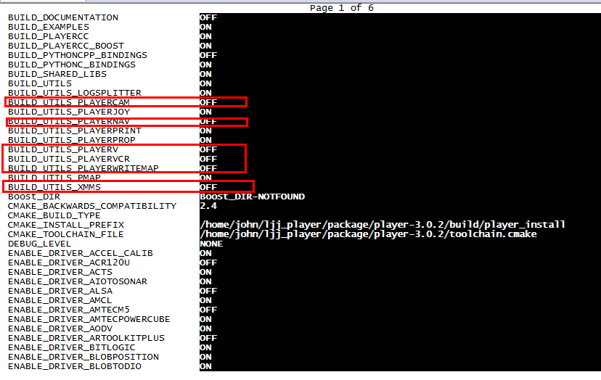

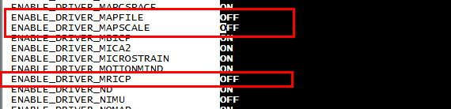

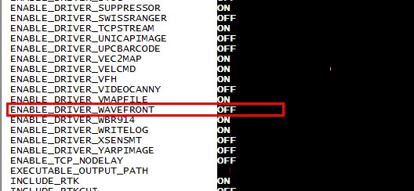

取消后再执行：

$ make

$ make install

此时生成可执行文件和库文件被临时安装到了player_install目录中，将其打包压缩，生成文件player-bin.tar.gz.

将Player安装到PXA开发板上

1、将player-bin.tar.gz拷贝到U盘，并将U盘插到PXA270开发板的USB接口上。

2、使用网线连接PC和PXA开发板的以太网口，手动配置PC的IP地址为192.168.0.2，子网掩码255.255.255.0。

3、在PC上使用telnet工具访问192.168.0.111，可以得到开发板的root用户控制终端。

4、挂载U盘：mount –t vfat /dev/sda1 /mnt/udisk

5、将U盘中的player-bin.tar.gz拷贝到/mnt/yaffs中（该文件系统可写），解压缩。

6、设置环境变量，创建set_player_env.sh,添加如下内容：

export PATH="$PATH:<INSTALL_DIR>/player/bin"

export LD_LIBRARY_PATH=<INSTALL_DIR>/lib

然后执行：source ./ set_player_env.sh

7、待解决：修改根文件系统在开机时自动配置环境变量并启动player。

8、使用ftp工具可以登录到开发板，方便下载调试程序，用户名root，密码空

按照Player的规范编写机器人平台上各模块的驱动程序（电机控制、传感器数据采集）

编测试程序

注意：

1、创意之星可选择两种控制器：AVR系列和PXA系列，我们选用的PXA系列中包含一个固定程序的AVR控制板，结构如下图：

PXA270板

**机器人控制应用程序**

Linux

AVR Mega128板

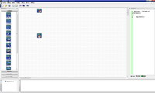

固定程序

编译下载

RS-232

2、CDS55xx舵机系列是一种集电机、伺服驱动、总线式通信接口一体的伺服单元，可以工作在舵机或者电机模式。使用RobotServo Terminal设置舵机的模式和工作参数。